|  |  |  |  |  |  |  |  |  |  |  |  |  |  |  |  |  |  |  |  |  |
| --- | --- | --- | --- | --- | --- | --- | --- | --- | --- | --- | --- | --- | --- | --- | --- | --- | --- | --- | --- | --- |
| -                              PROJET | | | | | | | | | | | | | | | | | | | | |
| Date d’approbation : [RTE-Date d'approbation] | | | | | | | | | | | | | | | | | | | | |
| [RTE-Prescriptif] Date d’applicabilité : [RTE-Date d'applicabilité] | | | | | | | | | | | | | | | | | | | | |
| Date de fin de validité :[RTE-Date de fin de validité] | | | | | | | | | | | | | | | | | | | | |
| [RTE-Projet] | | | | NT | RD | | | | CNER-DP-3EP | | | | | | | 15 | 00469 | | | |
|  | | | | | | | | | | | | | | | | | | | | |
|  | | | | | |  | | | |  | | Indice : 9 | | | | | | | | |
|  | | | | | | | | | | | | | | | | | | | | |
|  | | | | | | | | | | | | | | | | |
| **Note utilisateur : Parallélisation dans EMTP** | | | | | | | | | | | | | | | | |
|  | | | | | | | |  | 13 Pages | |  | 1 annexe | | | | |
| Documents annulés : [RTE-Documents annulés]  Documents de référence : [RTE-Documents de référence]  Référence fonctionnelle : [RTE-Réf. fonctionnelle]  Résumé : Ce document, à destination des utilisateurs du logiciel EMTP, fournit un ensemble d'informations relatives à la mise en place de la parallèlisation dans EMTP | | | | | | | | | | | | | | | | |
|  | | | | | | | | | | | | | | | | |
|  | | | | | | | | | | | | | | | | |
| Accessibilité : | | | | |  | Filières : | | | | | | | | | | |  | Domaine GED : | | | |
|  | RTE | | | |  | Métier | [RTE-Métier] | | | | | | | | | |  |  | Public | | |
|  |  | | | |  | Domaine professionnel | RD | | | | | | | | | |  |  |  | | |
|  |  | | | |  | Processus local | [RTE-Processus local] | | | | | | | | | |  |  |  | | |

|  |  |  |  |  |  |  |
| --- | --- | --- | --- | --- | --- | --- |
| Rédacteur(s) | | Vérificateur(s) | | | Approbateur(s) | |
| Nom | Visa | Nom | | Visa | Nom | Date/Visa |
| M OUAFI  [RTE-Rédacteur2]  [RTE-Rédacteur3] |  | S DENNETIERE  C MARTIN | |  | B CLERC  [RTE-Approbateur2]  [RTE-Approbateur3] |  |
| Lieu de conservation (ou...) : [RTE-Lieu de conservation] | | | | | | |
|  | | | | | | |
| DIFFUSION | | | | | | |
| Pour action | | | Pour information | | | |
|  | | | Membres RTE du forum EMT  Oliver Mazerolles  Samuel Nguefeu | | | |

Historique

|  |  |  |  |  |
| --- | --- | --- | --- | --- |
| Indice | Date | Projet ou  Pour approbation | Rédacteur(s) | Modifications |
| 0.1 | 26/07/2022 | Projet | M OUAFI | Mise en place de la parallèlisation dans EMTP |

SOMMAIRE

1. Objet du document 4

2. Mise en place de la parallélisation dans EMTP 4

2.1 Contexte 4

2.1.1 Contexte général 4

2.1.2 Besoins identifiés 4

2.2 Guide pour la mise en place de la parallèlisation d’EMTP 4

2.2.1 La parallélisation via la co-simulation 5

2.2.2 Création d’un sous-circuit 5

2.2.3 Mise en place de la parallélisation 7

2.2.4 Restaurer le circuit d’origine 10

2.2.5 Procédure à effectuer en cas d’erreur 10

2.2.6 Initialisation de la parallélisation 11

2.2.7 Lancer la simulation 11

3. Glossaire **Erreur ! Signet non défini.**

4. Annexes **Erreur ! Signet non défini.**

# Objet du document

Ce document est à destination des utilisateurs EMTP réalisant des simulations de grands réseaux électriques nécessitant des temps de calcul longs (plusieurs heures). A titre d’exemple nous pouvons donner 2 types d’études dont la lenteur actuelle des simulations EMTP est un frein pour leur réalisation :

* Etudes dynamiques de parcs ENR. De par leur topologie (unités de production distribuées sur des parcs), ces systèmes requièrent une modélisation de réseau étendue avec la représentation détaillé de nombreux convertisseurs.
* Etude d’interactions de système à base d’électronique de puissance impliquant une représentation détaillée des composant sur une plage fréquentielle large et pour des réseaux étendus.

Nous allons décrire dans cette note les différentes étapes à effectuer dans EMTP pour mettre en place la parallélisation.

La parallélisation a été testée sur les **versions commerciales 4.2 d’EMTP**.

# Mise en place de la parallélisation dans EMTP

## Contexte

### Contexte général

Dans le cadre d'une collaboration de co-développement signée début 2012 avec Hydro-Québec, Rte s'est engagé à réaliser des développements dans les logiciels de simulation EMTP (simulations hors temps réel) et Hypersim (simulations temps réel). Parmi les avancées que nous voulons apporter à ces logiciels, l’accélération des temps de simulation est primordiale.

### Besoins identifiés

Les principaux avantages d’une accélération des calculs par une parallélisation dans EMTP sont :

* Améliorer la précision des simulations en supprimant les simplifications des modèles qui ont pour unique objectif de réduire le temps de calcul.
* Réalisation d’études dynamiques sur de grands réseaux qui étaient jusqu’alors considérés comme non adaptées aux outils EMT.

## Guide pour la mise en place de la parallèlisation d’EMTP

Nous allons expliquer comment effectuer la mise en place de la parallélisation dans EMTP. Techniquement, n’importe quel réseau peut être parallélisé dans EMTP mais en pratique il sera plus intéressant de paralléliser des gros réseaux où le temps de simulation est très lent.

**Nous décrirons la procédure générale en nous appuyant sur l’exemple du réseau benchmark DGIG d’EPRI pour la parallélisation d’un parc éolien.**

Figure 1 Réseau EPRI_Benchmark_DGIG

### La parallélisation via la co-simulation

La méthode de co-simulation est utilisée pour relier plusieurs instances du programme d’EMTP, via une ou plusieurs lignes ou câbles de transmission. Les délais de propagation intrinsèques des lignes de transmission permettent de découpler naturellement un grand réseau en plusieurs sous-réseaux distincts. Les sous-réseaux peuvent alors être résolus en parallèle et sans approximation dans les calculs. Un processus de co-simulation est établi, où chaque instance d'EMTP résout un sous-réseau distinct et partage à chaque pas de temps les informations requises à travers la ligne de transmission de découplage. La parallélisation qui en résulte permet de réduire les temps de calcul pour l'ensemble du processus de simulation.

**Remarque :**

* Le développement prend en compte seulement le modèle de ligne de type CP line/cable triphasé pour découpler le réseau
* Les gains de performance dépendent de la grandeur et des modèles contenus dans les sous-réseaux

### Création d’un sous-circuit

Il est indispensable de créer un sous circuit du sous réseau qu’on veut simuler en parallèle. Aussi, il est impératif d’utiliser les lignes CP/cable pour découpler le réseau.

Dans notre exemple : nous allons découpler l’éolien du réseau principal en utilisant la ligne « TLM_1 ». A partir du circuit Figure 1, il faut :

* Sélectionner l’éolienne et la ligne TLM_1
* Cliquer sur « Create Subcircuit Block » dans l’onglet Option/Subcircuit
* **Supprimer si besoin les ports additionnels dans le sous-circuit**

Nous obtenons le circuit suivant :



Figure 2 Création du sous-circuit pour réseau EPRI_Benchmark_DGIG

**Remarque :** Comme pour un sous-circuit classique, il est possible de modifier son apparence (Edit Symbol) pour conserver son apparence initale. Les étapes sont les suivantes :

* Sélectionner le sous-réseau et faire une copie de la sélection
* Éditer le symbole du sous-circuit puis coller la sélection
* Supprimer les ports et adapter le signal avec le pin de connexion



Figure 3 Modification de l’image du sous-circuit

On peut dès lors utiliser le sous-circuit avec la nouvelle image dans notre circuit. Dans la figure suivante, l’éolienne et la ligne représentent le sous-circuit qu’on vient de créer avec l’image de ce qu’il contient



Figure 4 Modification de l’image du sous-circuit

### Mise en place de la parallélisation

Un nouvel onglet « Parallel Computing » est disponible dans le bandeau du haut d’EMTP et contient les fonctionnalités pour le calcul parallèle.

Figure 5 L’onglet Parallel computing

Sélectionner le sous-circuit et cliquer sur « Set subcircuit for parallel computing »

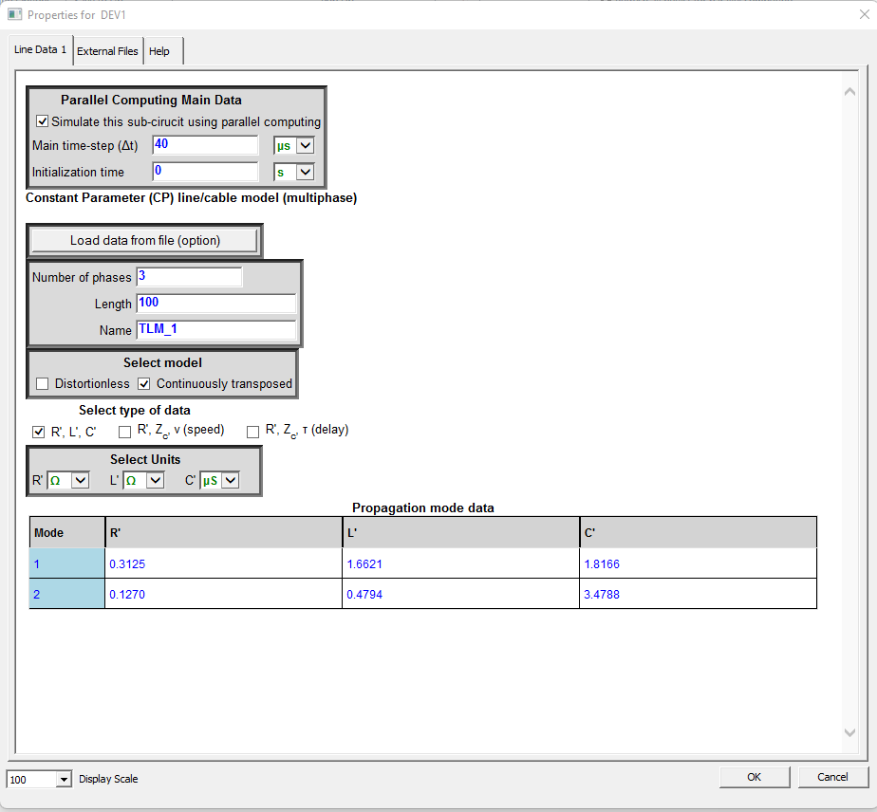

Figure 6 Paneau principal, paramètres parallel computing

**L’onglet « Line Data 1 »** contient un panneau « Parallel Computing Main Data » pour les paramètres généraux. L’utilisateur peut définir un pas de temps différent (plus grand ou plus petit) que celui du réseau principal à condition qu’il soit un multiple.

L’initialisation permet de simuler le sous-réseau indépendamment du réseau principal, cela évite d’effectuer les calculs sur tout le réseau juste pour initialiser un modèle. Par exemple, si on a un modèle qui a besoin de 2 secondes pour s’initialiser, aucun calcul ne sera effectué sur le réseau principal pendant le temps d’initialisation du sous-réseau.

Les autres paramètres représentent les données de la ligne qui ont servi à découpler le sous-réseau.

**L’onglet « External Files »** permet d’inclure tous les fichiers ou DLL nécessaires pour la simulation du sous-réseau.

Figure 7 Mise en place de la parallèlisation

**Remarques :**

1. Un nouveau répertoire est créé (nom du fichier de l’ecf principal +_pc), dans ce dernier, on trouve un fichier ecf qui porte le nom du sous-circuit et contient le sous-réseau qu’on souhaite simuler en parallèle, comme suit :

Figure 8 Fichier ecf executer par la deuxieme instance d’EMTP

1. Même procédure pour découpler un réseau en utilisant plusieurs lignes, il faut d’abord créer un sous-circuit puis « Set subcircuit for parallel computing ».

Figure 9 Exemple pour un découplage avec deux lignes



Pour les cas de découplage avec lignes multiples, chaque ligne « i » est renseignée par un onglet « Line Data_i ».

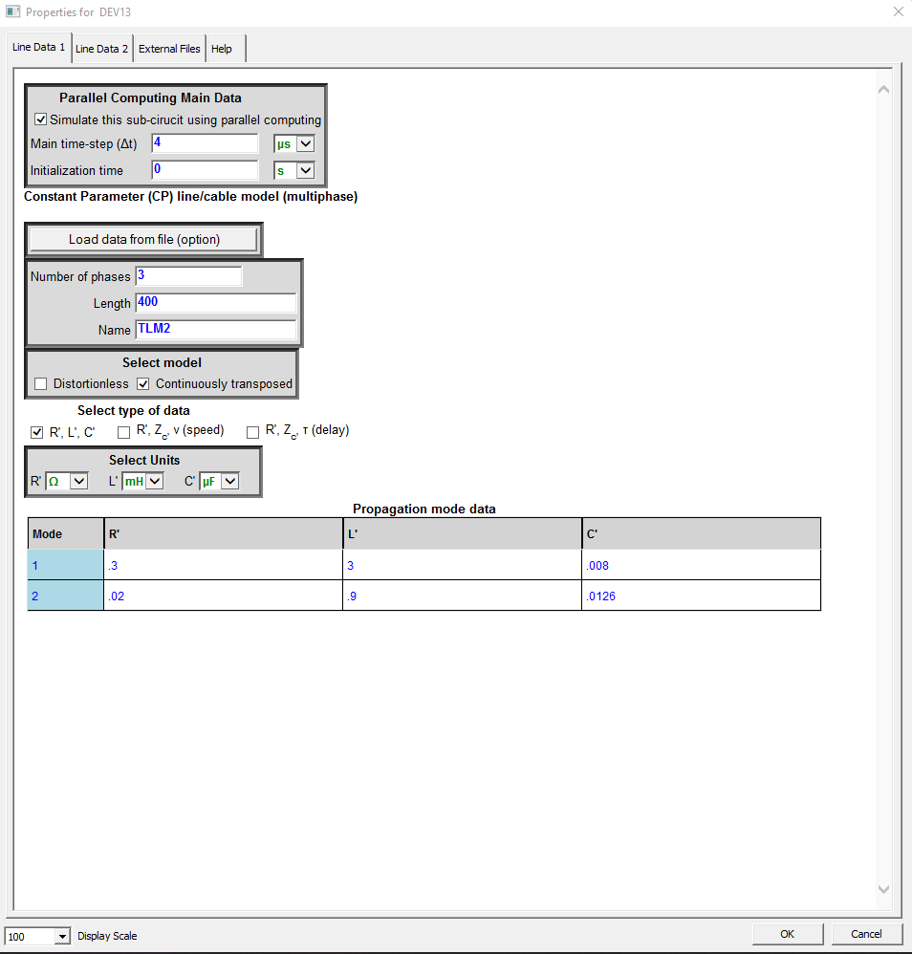

Figure 10 Paneau principal parallel computing pour un cas à deux lignes

1. Dans le cas où le délai de propagation de la ligne serait inférieur à deux pas de temps, un message d’alerte s’affiche et une modification des données de la ligne est effectuée de telle sorte à ce qu’on obtienne un délai égal à deux pas de temps. Si on décide de désactiver la parallélisation, les données de la ligne sont restaurées à son état d’origine.

Figure 11 Message d’alerte pour une ligne courte

1. Une image contenant texte

   Description générée automatiquementEn cas d’absence de ligne, on peut ajouter une ligne fictive qui est disponible dans la librairie « ParallelComputing/Fictitious_Line ». Si la parallélisation n’est pas activée, cette ligne est une simple résistance nulle, mais si on active la parallélisation elle deviendra une ligne courte avec deux pas de temps, ses données sont affichées dans l’onglet « Line Data » et on ajoute au nom de la ligne «_Fictitious ».

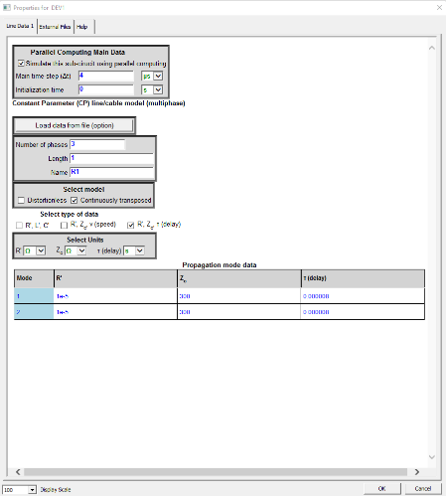

Figure 12 Ligne fictive de la librairie Parallel Computing

### Restaurer le circuit d’origine

Il y a deux façons de faire

* Sélectionner le sous-circuit en parallèle et découcher la case « Simulate this sub-circuit using parallel computing »
* Dans l’onglet Option/Parallel Computing sélectionner « Disable parallel computing », cette méthode permet de désactiver tous les sous-circuits en parallèle présents dans le réseau principal.

### Procédure à effectuer en cas d’erreur

En cas d’erreur ou de bug, une procédure rapide a été établie pour réeffectuer la mise en place de la parallélisation :

* Dans l’onglet Simulate\Files, sélectionner « Delete generated files for parallel computing ». Cela permet de supprimer tous les circuits ecf et les netlists des sous-circuits en parallèle
* Dans l’onglet Parallel Computing, séléctionner « Refresh all netlist for parallel computing ». Cela permet de reconstruire tous les ecf et les netlists des sous-circuit en parallèle

### Initialisation de la parallélisation

Selon les paramètres de la simulation, exécuter soit le « Run Load-Flow for parallel computing » soit « Run Steady-state for parallel computing ».

Figure 13 Scripts d’initialisation de la parallèlisation

### Lancer la simulation

Aucune différence au niveau du lancement de la simulation. Un simple clic sur le bouton Run suffit. Un script est lancé automatiquement pour vérifier qu’il n’y a pas eu des modifications au niveau des données d’initialisation des sous-circuit en parallèle et des paramètres de simulation.

Chaque sous-circuit mis en parallèle est exécuté par une instance d’EMTP, un partage des données est effectué à chaque pas de temps entre les différentes instances.

Figure 14 Execution de la simulation

**Remarque :**

* Le nombre total d’instances d’EMTP est le nombre total des sous-réseaux en parallèle + le réseau principal.
* Les résultats de simulation des sous-réseaux se trouvent dans le dossier NomFichierPincipal_PC/NomSousCircuit_PJ

FIN DU DOCUMENT